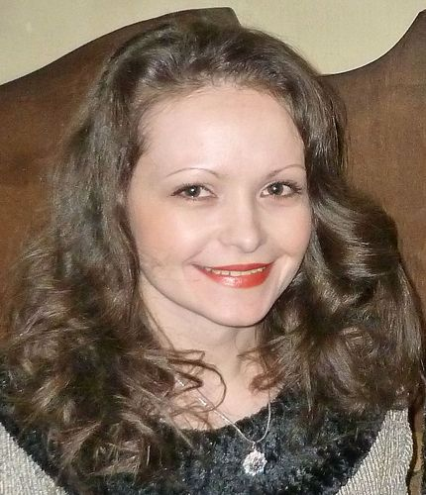 |  | Некрасова Елена Викторовна  Женщина, 36 лет, родилась 26 марта 1981  +7 (961) 3137133 — предпочитаемый способ связи • +79779459874  lena141381@yandex.ru  Skype: lena141318  Проживает: Ростов-на-Дону  Гражданство: Россия, есть разрешение на работу: Россия  Хочу переехать: Москва, не готова к командировкам
Желаемая должность и зарплата
Врач-терапевт ( Клинический Фармаколог)  Медицина, фармацевтика  • Врач-эксперт  • Лечащий врач  • Медицинский советник  Занятость: полная занятость, частичная занятость  График работы: полный день, сменный график, гибкий график  Желательное время в пути до работы: не имеет значения |  |  | 50 000  руб.
Опыт работы —15 лет 8 месяцев
Ноябрь 2015 — настоящее время  1 год 6 месяцев |  | ГБУ РО СТБ  Ростов-на-Дону  клинический фармаколог  обеспечение рационального назначения лекарственных препаратов,участие во врачебной комиссии
Март 2015 — настоящее время  2 года 2 месяца |  | МЦ Авеню  Ростов-на-Дону  Врач-терапевт  консультирование пациентов .
Август 2011 — настоящее время  5 лет 9 месяцев |  | Городская больница № 6 поликлиническое отделение  Ростов-на-Дону  врач-терапевт  амбулаторный приём пациентов,оформление медицинской документации.
Июнь 2015 — Декабрь 2015  7 месяцев |  | ГБУ РО ГВВ  Ростов-на-Дону  клинический фармаколог  обеспечение рационального назначения лекарственных препаратов,создание формулярной системы совместно с руководством и квалифицированным персоналом и т.д.
Февраль 2014 — Январь 2015  1 год |  | Городская больница № 6  Ростов-на-Дону  клинический фармаколог  Осуществление контроля за назначением лекарственных средств,разбор сложных клинических случаев,правильность оформления мед.документации в соответствии со стандартами лечения и другие обязанности.
Апрель 2014 — Июнь 2014  3 месяца |  | ГАУ РО ОКДЦ  врач- терапевт приёмного отделения  осмотр пациентов непосредственно перед плановой госпитализацией в стационары ГАУ РО ОКДЦ
Апрель 2014 — Июнь 2014  3 месяца |  | ГАУ РО ОКДЦ  клинический фармаколог  обеспечение рационального назначения лекарственных препаратов,создание формулярной системы совместно с руководством и квалифицированным персоналом и т.д.
Август 2012 — Ноябрь 2013  1 год 4 месяца |  | Городская больница № 6 терапевтическое отделение  Ростов-на-Дону  врач-терапевт  приём пациентов по СМП и госпитализация в стационар, назначение лечения
Август 2003 — Июнь 2011  7 лет 11 месяцев |  | Областной консультативно-диагностический центр, ГУЗ  Ростов-на-Дону  фельдшер-лаборант в клинической лаборатории  взятие крови на анализы,проведение анализов,работа с документацией,современным медицинским оборудованием,компьютерами
Август 2001 — Июль 2003  2 года |  | Центр Госсанэпиднадзора В Азовском районе  Азов  Фельдшер-лаборант  Работа в микробиологической лаборатории ,приготовление сред для посевов,взятие мазков на исследование,посев микроорганизмов на питательные среды и культивирование их,контроль за соблюдением санэпидрежима подотчётных организаций района.
Образование
Высшее
2013 |  | Ростовский государственный медицинский университет, Ростов-на-Дону  Факультет послевузовского повышения квалификации, клиническая фармакология
2010 |  | Ростовский государственный медицинский университет, Ростов-на-Дону  Лечебный факультет /лечащий врач, диплом
Повышение квалификации, курсы
2016 |  | Повышение квалификации  ГБОУ ВПО РостГМУ МЗ РФ, терапия- подтверждение сертификата специалиста по истечении 5 лет
2016 |  | ТУ Оказание паллиативной медицинской помощи взрослому населению  РостГМУ, врач паллиативной медицины
2015 |  | ТУ "Качество оказания медицинской помощи и ЭВН"  РостГМУ кафедра "Организации здравоохранения", участие во врачебных комиссиях
2015 |  | Повышение квалификационной категории  Областная аттестационная комиссия МЗ РО, Вторая квалификационная категория по специальности терапия
2013 |  | Клиническая фармакология  РостГМУ, клинический фармаколог
Ключевые навыки
Знание языков |  | Русский — родной  Английский — свободно владею  Французский — базовые знания
Навыки |  | отличная организация лечебного процесса и административные навыки Умение работать в команде Контроль качества Точность и внимательность к деталям Деловая коммуникация Навыки составления отчетности Расстановка приоритетов Пользователь ПК Медицинская документация Организаторские навыки Управление персоналом Обучение персонала Грамотная речь
Дополнительная информация
Обо мне |  | Готова к переезду в Москву на ПМЖ обязательно с предоставлением служебного жилья.

